**人のために**

**人のために何かをする。なかなかできることではない。でもそれをする人がいるから社会がうまく回ってゆく。私はスーパーで米を買って子ども食堂に届けるとか、ユニセフなどにささやかな寄付をするくらいで何もしていないのと同じである。それだけにこれから紹介する人の行為に頭が下がるのである。**

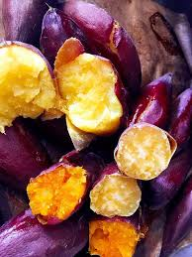

**｛ふかし芋を被災者に｝（10月17日朝日投書欄）昭和20年、当時千葉に住んでいたが、いつも空腹だった。朝も夜も水分が多い雑炊やすいとんばかり。学校に弁当を持って行けず、水道の水でがまんした。農家のさつまいも畑から2本のさつまいもを盗み、母にみせた。母は怒り、すぐ返してこいと。3月10日早朝、さつまいもをふかす匂いで目が覚めた。見るとどこにしまってあったのか、母が大量のさつま芋をふかしている。母はふかした芋を風呂敷に包み、どこかに出かけてゆく。そっと跡を追った。東京と千葉を結ぶ橋のたもとに母は立った。3月10日東京大空襲の朝だった。東京方面から煤だらけの人が続々やってくる。その人たちに母は芋を一つずつ渡していた。私も一つ貰い食べた。その甘い味忘れられない。（千葉在住、男性、89歳）**

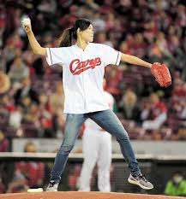

**大空襲の後、母が**

**配った焼き芋の甘い味は忘れられない。**

**｛先生のために始球式｝（10月18日、朝日スポーツ欄）プロ野球広島カープの公式試合に先立つ始球式で、広島県立御調高校の前生徒会長角森巴海さんがマウンドに立ち、ワンバウンドの球を投げた。そしてALS（筋萎縮性側索硬化症）という病気のことをもっと知ってほしいと観衆に訴えた。彼女の高校の教頭（57歳）がこの病気になり、生徒会は募金活動の傍ら、病気にたいする認知度を高めたい、と広島カープ球団に訴えた。松田球団社長も快諾し、始球式が実現した。球場ではパネル展示、球団と共同で作ったTシャツの販売も行われた。教頭も車いすで駆け付けた。地元密着の球団ならではの話だ。**

**角森さんが始球式で投げて、ALSという病気に対する認知度向上を願った。**

**｛奇跡の小麦｝（聖教新聞、名字の言）今年のノーベル平和賞は国連の世界食糧計画（ＷＦＰ)に授与された。コロナ禍に苦しむ世界の人々への食糧支援が受賞の理由である。今から50年前、ノーベル平和賞を受賞したのは農学者のノーマン・ボーローグ博士だった。世界恐慌によって食糧不足に苦しむ世界の人たちを救うため、高い収穫量を誇る新種の小麦を開発したことが評価された。同博士は、2万種の小麦を研究し、背丈が低く丈夫で風雪に強いうえ、一つの穂に実る穀粒の数が他の品種に比べ多い種を開発し、世界の食糧危機解消に貢献した。余り知られていないが、もっと知られてよい話題ではなかろうか。**

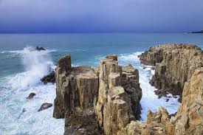

**ノーマン・ボーローグ博士の「奇跡の小麦」がノーベル平和賞受賞。**

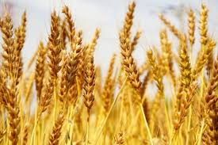

**｛自殺の名所、東尋坊の番人｝（11月17日、朝日夕刊）福井県の東尋坊で自殺防止活動に取り組むＮＰＯ法人「心に響く文集・編集局」がこのほど700人目の自殺企図者を保護した。２００４年以来、岩場にうなだれる人を保護して16年半。９月末の午後5時半ごろ、元警察官でＮＰＯ法人理事長の茂幸雄さん、７６歳が岩場をふらふら歩いている女性を見つけ、保護した。コロナで働く場所もないので死にに来た、と泣きながら語った、という。ＮＰＯは、今年、昨年より3人多い２８人を保護した、という。法人のメンバーは「これからも人命救助活動を続けてゆきたい」と思いを新たにしている。私は東尋坊に行ったことがないが、いくら風光明媚なところであろうと、自殺願望の名所になってはいけない。手弁当で働くＮＰＯに頭が下がるばかりである。（小林）（イラスト藤森）**

**「東尋坊」は自殺の名所だが、いくら風光明媚でも自殺願望の名所になってはいけない。**